「令和４年度 府税のしおり①大阪府税の概要」 正誤表

項 | 正 | 誤
P20 | ⑪大阪自動車税事務所 電話06(6775)1361  〒543-8511 大阪市天王寺区伶人町２-７  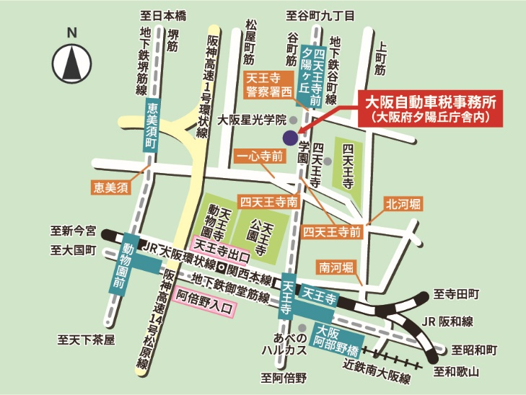  地下鉄谷町線「四天王寺前夕陽ヶ丘駅」⑤番出口から250ｍ  地下鉄堺筋線「恵美須町駅」②番出口から930ｍ  JR大阪環状線・阪和線・大和路線「天王寺駅」北口から970ｍ | ⑪大阪自動車税事務所 電話06(6775)1361  〒543-8511 大阪市天王寺区伶人町２-７  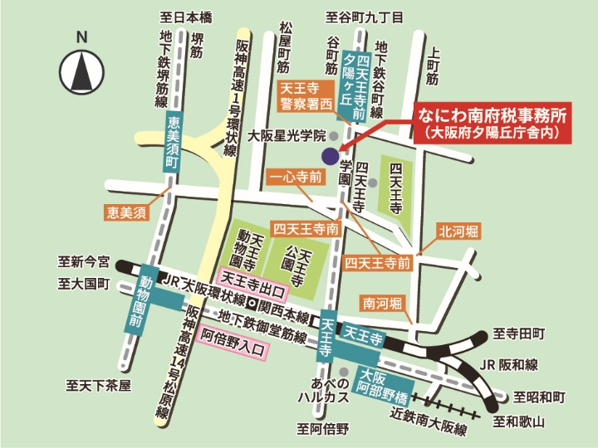  地下鉄谷町線「四天王寺前夕陽ヶ丘駅」⑤番出口から250ｍ  地下鉄堺筋線「恵美須町駅」②番出口から930ｍ  JR大阪環状線・阪和線・大和路線「天王寺駅」北口から970ｍ

